中南大学考试试卷（A）
2016 -- 2017 学年 下 学期 时间110分钟 2017 年6 月16 日
计算机网络 课程 48 学时 3 学分 考试形式： 闭 卷
专业年级：计算机、信安、物联网、大数据15级 总分100分，占总评成绩 60 %
注：此页不作答题纸，请将答案写在答题纸上
- 填空题（本题30分，每空1分）
  - 按距离划分，计算机网络可以分为 、 、 等。
  - 若采用4比特对数据帧编号，对数据链路层的后退N协议来说，其最大发送窗口大小为_______；对数据链路层的选择重发协议来说，其最大发送窗口大小为_______。
  - 列举衡量网络路由算法的3个性能指标 、 和 。
  - 物理层的互联设备有 ，数据链路层互联的设备有 ，网络层的互联设备是 。
  - 数据链路层解决的三个基本问题是 、 和 。
  - 列举3种无线网络介质 、 、 ，其中卫星链路使用的介质是 。
  - 在距离向量路由算法中，各路由器需要定期交换的信息是 。而链路状态路由算法中，路由器需要广播的信息是 。 两者中路由器能得到网络拓扑结构的是 。
  - 列举4种信道复用方式 、 、 、 。T1信道将电话语音采用 复用到一起。
  - 在分组交换和电路交换中，交换设备需要有缓存处理的是 ，能够进行中间速率匹配的是 ， 实时性更好的是 ，以独占方式工作的是 。

二、简答题（本题30分，每小题5分）
1. 简述NAT 的作用和缺点。
2. CSMA/CD协议中采用了载波侦听技术，为什么仍然无法完全避免碰撞？当冲突发生时，是如何处理的？
3. TCP头部窗口大小的作用是什么？当窗口为0时会出现什么情况？
4. 列举三种使用UDP的应用层协议名称，说明这些应用协议选择UDP的理由。
5.在Web应用场景中，说明部署的高速缓存服务器为什么能提高整体web网络的性能。
6.简述电路交换和分组交换的区别，各自的优缺点。

三、（10分）某单位分配到了一个起始地址是14.24.74.0/24的地址块，该单位需要用到三个子网，具体要求是子网N1需要120个地址，子网N2需要60个地址，子网N3需要10个地址，请给出地址块的分配方案，给出各子网的网络地址和子网掩码。

四、（10分）下图表示有五个站分别连接在三个局域网上，并且用网桥B₁和B₂连接起来。每一个网桥都有两个接口（1和2）。在一开始，两个网桥中的转发表都是空的。以后有以下各站向其他的站按先后顺序发送了数据帧：A发送给E，C发送给B，D发送给C，B发送给A。试把有关数据填写在下表中。

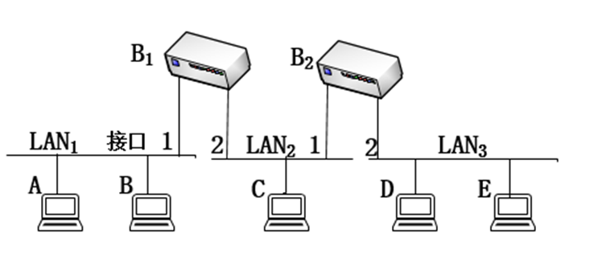

发送的帧 | B₁的转发表 |  | B₂的转发表 |  | B₁的处理  (转发?丢弃?登记?) | B₂的处理  (转发?丢弃?登记?)
发送的帧 | 地址 | 接口 | 地址 | 接口 | B₁的处理  (转发?丢弃?登记?) | B₂的处理  (转发?丢弃?登记?)
A → E
C → B
D → C
B → A

五、（10分）假设一个TCP发送端在每个传输轮次里面的拥塞窗口大小如下表所示：
请问：
轮次 | 1 | 2 | 3 | 4 | 5 | 6 | 7 | 8 | 9 | 10 | 11 | 12 | 13 | 14 | 15 | 16 | 17 | 18 | 19
窗口 | 1 | 2 | 4 | 8 | 16 | 32 | 33 | 34 | 35 | 36 | 37 | 38 | 39 | 40 | 41 | 42 | 21 | 22 | 23
- 慢启动的轮次是哪几轮？
- 拥塞避免的轮次是哪几轮？
- 哪个轮次发生报文丢失？采用了什么机制进行恢复？
- 在第一个轮次里面，慢启动阈值(ssthreshold)的值是多少？第18个轮次里面呢？
- 第几个轮次内发送第100个报文？

六、（10分）用户反映学校的网站速度很慢，假如你是管理员，请问你将如何排查是什么原因造成的？请列举可能的三种原因及其解决方案。

